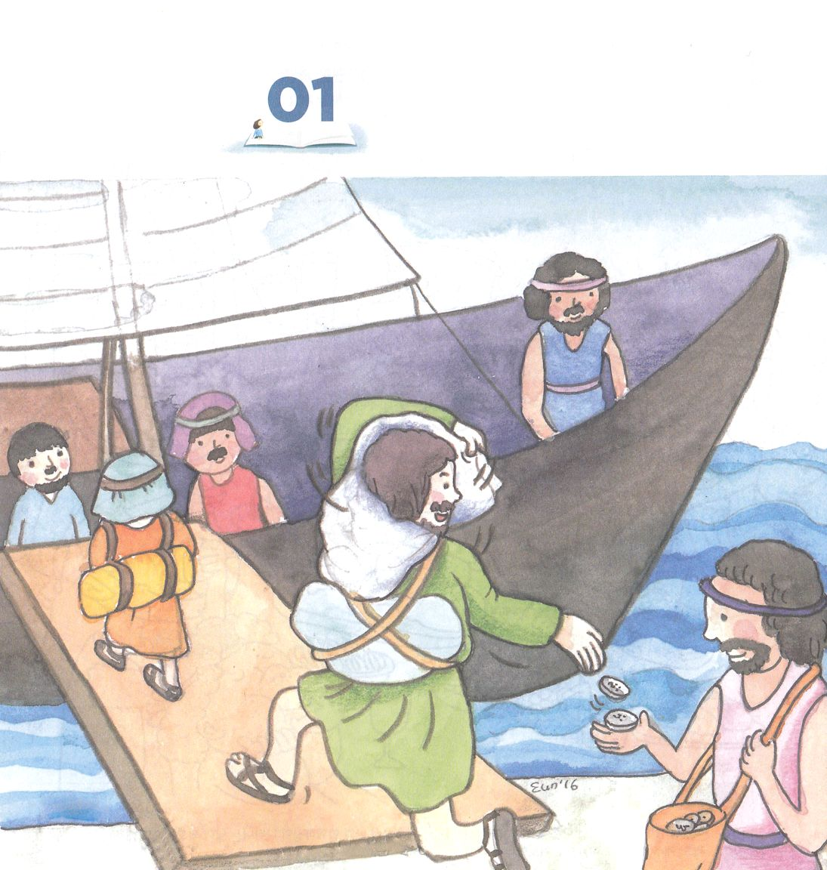


ヨナ1:1～3 アミタイの子ヨナに次のような主のことばがあった。「立って、あの大きな町ニネベに行き、これに向かって叫べ。彼らの悪がわたしの前に上って来たからだ。」しかしヨナは、主の御顔を避けてタルシシュへのがれようとし、立って、ヨッパに下った。彼は、タルシシュ行きの船を見つけ、船賃を払ってそれに乗り、主の御顔を避けて、みなといっしょにタルシシュへ行こうとした。

1. イスラエルがもともと錯覚していたことがあります
1）主が自分たちだけの唯一の神（イスラエルの神）であると思うことです
2）誤ったメシヤ観（イスラエルだけの救い主）を持っていました
3）イスラエルの民だけが神様に選ばれた民であり、他の民族は異邦人であるという選民思想を持っていました

2. ヨナが錯覚しました
1）主の御顔を避けることができると錯覚しました（ヨナ1:3）
2）激しい暴風が起こりました（ヨナ1:5）
3）ヨナが海に投げ込まれた後、暴風は静かになりました（ヨナ1:10～17）

3. 今日も錯覚することがあります
1）律法で救いを得ると言います
2）努力で成功すると言います
3）多くの信徒が自分中心の祈りの課題を持っています

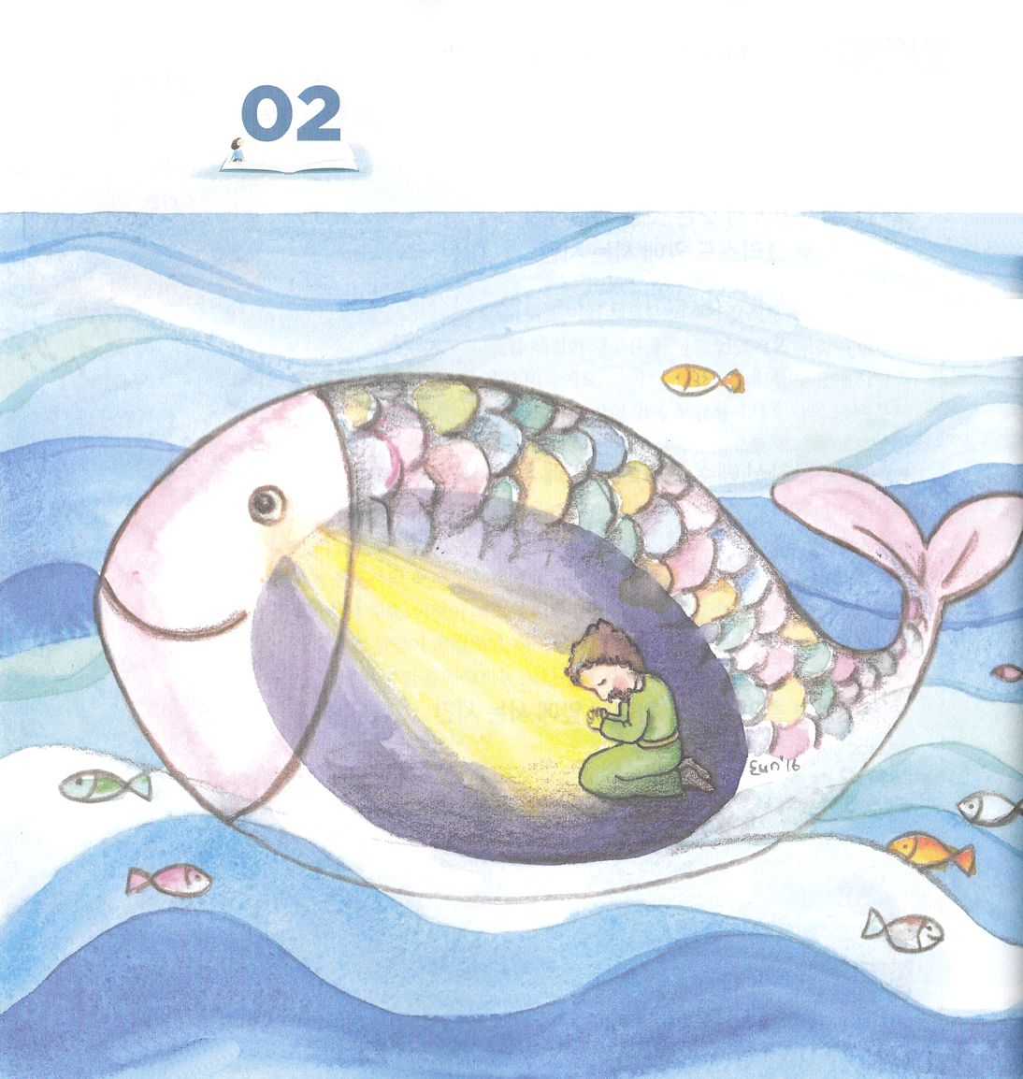


ヨナ2:1～10 ヨナは魚の腹の中から、彼の神、主に祈って、言った。「私が苦しみの中から主にお願いすると、主は答えてくださいました。私がよみの腹の中から叫ぶと、あなたは私の声を聞いてくださいました。あなたは私を海の真ん中の深みに投げ込まれました。潮の流れが私を囲み、あなたの波と大波がみな、私の上を越えて行きました。私は言った。『私はあなたの目の前から追われました。しかし、もう一度、私はあなたの聖なる宮を仰ぎ見たいのです』と。（1～4）私のたましいが私のうちに衰え果てたとき、私は主を思い出しました。私の祈りはあなたに、あなたの聖なる宮に届きました。（7）

1. イスラエルが苦難を体験しました
1）奴隷時代を体験しました
2）捕虜時代を体験しました
3）大きな魚がヨナを飲み込みました（ヨナ1:17）

2. ヨナは信仰を回復しました
1）ヨナは、神様が自分の祈りを聞いてくださると信じました（ヨナ2:2）
2）主の宮を仰ぎました（ヨナ2:4）
3）いのちを救う神様を信じました（ヨナ2:6）

3. 私たちにも直すべき信仰があります
1）ご利益を求める信仰を直さなければなりません
2）肉的な信仰を直さなければなりません
3）世俗信仰を直さなければなりません

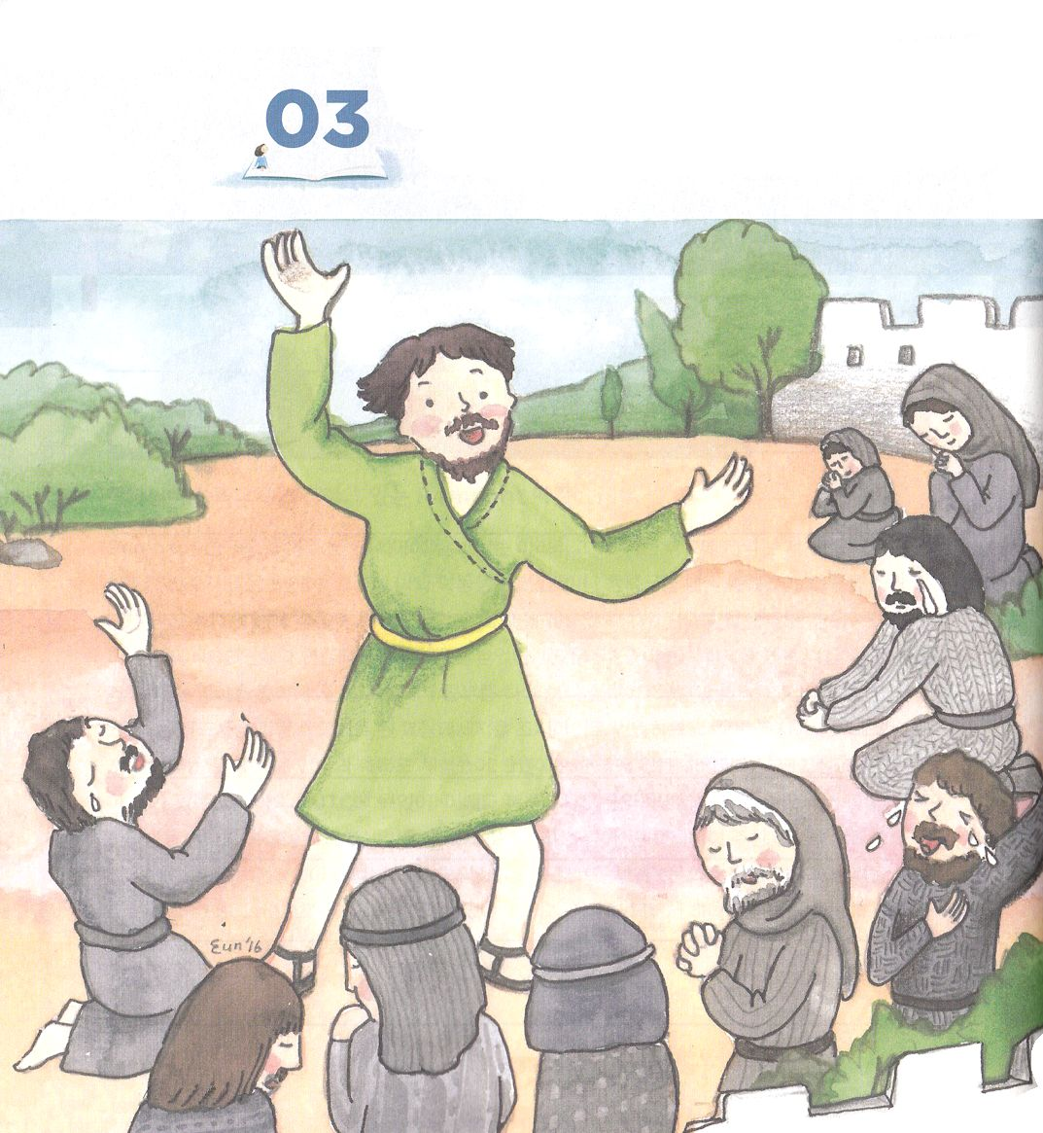



ヨナ3:1～10 再びヨナに次のような主のことばがあった。「立って、あの大きな町ニネベに行き、わたしがあなたに告げることばを伝えよ。」ヨナは、主のことばのとおりに、立ってニネベに行った。ニネベは、行き巡るのに三日かかるほどの非常に大きな町であった。ヨナはその町に入って、まず一日目の道のりを歩き回って叫び、「もう四十日すると、ニネベは滅ぼされる」と言った。そこで、ニネベの人々は神を信じ、断食を呼びかけ、身分の高い者から低い者まで荒布を着た。（1～5） 神は、彼らが悪の道から立ち返るために努力していることをご覧になった。それで、神は彼らに下すと言っておられたわざわいを思い直し、そうされなかった。（10）

1. 宣教は神様の絶対計画です
- 一方、イスラエルは強いられた宣教をしながら問題の中で苦難を解決しました
1）奴隷の苦しみの中で、福音の回復と神様が生きておられることによって出エジプトしました（出3:1～10、18）
2）ペリシテによる苦難は、サムエルとダビデを通して神様が生きておられることを現しました（Iサム7:1～13、Iサム17:1～47）
3）捕虜の中で神様が生きておられることを現しました（ダニ3:8～24、6:10～24）

2. ニネベの民が悔い改めました
1）ヨナが伝えた神様のみことばを聞いた者はすべて悔い改めました（ヨナ3:5）
2）王まで荒布をまとって灰の中にすわりました（ヨナ3:6）
3）ヨナは神様に叫んで悪の道から立ち返るように宣言しました（ヨナ3:8～9）

3. ヨナは、神様がみこころを思い直してくださる唯一な道を宣言しました（ヨナ3:10）

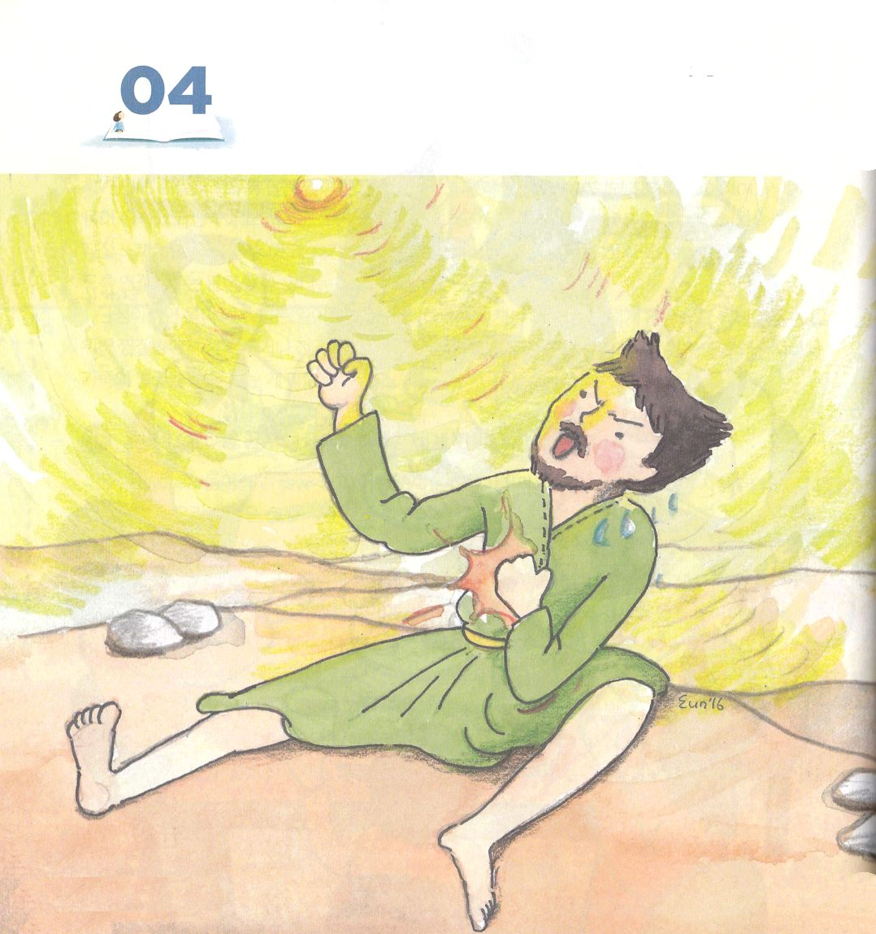


ヨナ4:1～11 ところが、このことはヨナを非常に不愉快にさせた。ヨナは怒って、主に祈って言った。「ああ、主よ。私がまだ国にいたときに、このことを申し上げたではありませんか。それで、私は初めタルシシュへのがれようとしたのです。私は、あなたが情け深くあわれみ深い神であり、怒るのにおそく、恵み豊かであり、わざわいを思い直されることを知っていたからです。主よ。今、どうぞ、私のいのちを取ってください。私は生きているより死んだほうがましですから。」主は仰せられた。「あなたは当然のことのように怒るのか。」（1～4）主は仰せられた。「あなたは、自分で骨折らず、育てもせず、一夜で生え、一夜で滅びたこのとうごまを惜しんでいる。まして、わたしは、この大きな町ニネベを惜しまないでいられようか。そこには、右も左もわきまえない十二万以上の人間と、数多くの家畜とがいるではないか。」（10～11）

1. 今まで続いているイスラエルの錯覚があります
1）メシヤ（キリスト）を待っています
2）異邦の国は滅亡すると主張しています
3）イスラエルの再建を望んでいます

2. ヨナは恨みました
1）神様がニネベに施された救いを恨みました（ヨナ4:1～2、3～4）
2）とうごまのことで神様に怒りました（ヨナ4:5～9）
3）神様がどれほどたましいを愛されるのかを悟りました（ヨナ4:10～11）

3. 神様の民たちなら悟る部分があります
1）福音の十分性です
2）福音の完全性です
3）福音の永遠性です

